YTD200GJ触摸屏局放监测主机

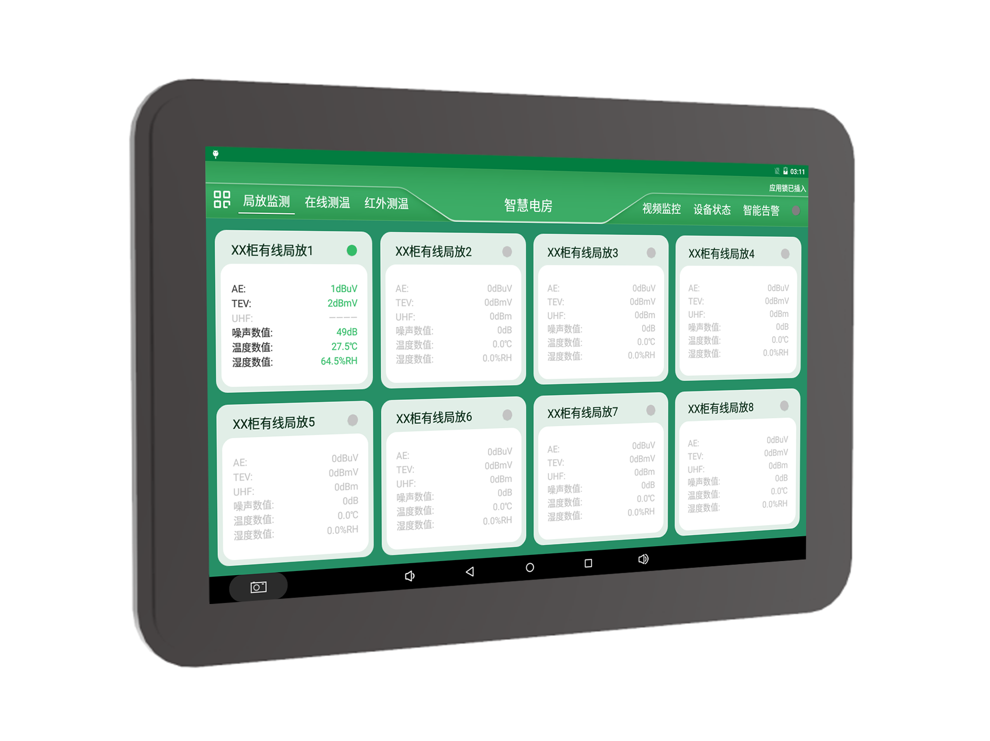

说明书
V1.00.05

保定友泰电气有限公司

安全和注意事项
危险和警告
■本装置只能由专业人士进行安装和维护。
■对于因不遵守本手册的说明而引起的故障，厂家不承担任何责任。

触电、燃烧和爆炸的危险
■设备只能由取得资格的工作人员才能进行安装和维护。
■对设备进行任何操作前，应隔离电压输入和切断设备的工作电源.
■要有一台可靠的电压检测设备来确认电压是否已切断。
■在将设备通电前，应该将所有的机械部件恢复原位。
■设备在使用中应该提供正确的额定电压。
■在通电前应仔细检测所有的接线是否正确。

不注意这些预防措施就有可能会引起严重损害！

目录
一、 系统概述 2
二、 系统结构 2
2.1、监控主机 3
2.1.1、装置功能 3
2.1.2、技术参数 3
2.2、有线局放传感器 4
2.3、无线局放传感器 5
三、 系统配置 6
3.1、显示界面 6
3.2、设备状态 6
3.3、智能告警 7
3.4、设备信息 7
3.5、参数设置 8
四、安装说明 9
4.1、端子图/接线图 9
4.2、外形尺寸图 9
五、维护与保养 10

系统概述
针对开关柜局放检测，还处于传统的周期性人工巡检或停电试验阶段，实时监测手段较少，运行状态不能随时掌握，监测工作被动，无时无刻不存在安全隐患的痛点。
我公司推出的局放采集器，完美的替代人工巡检的弊端，可以对开关柜的设备绝缘情况进行实时在线监测，实时精准了解开关柜的安全状态。增加电网的供电安全可靠性，同时也为智能电网的建设起到积极的促进作用。

系统结构
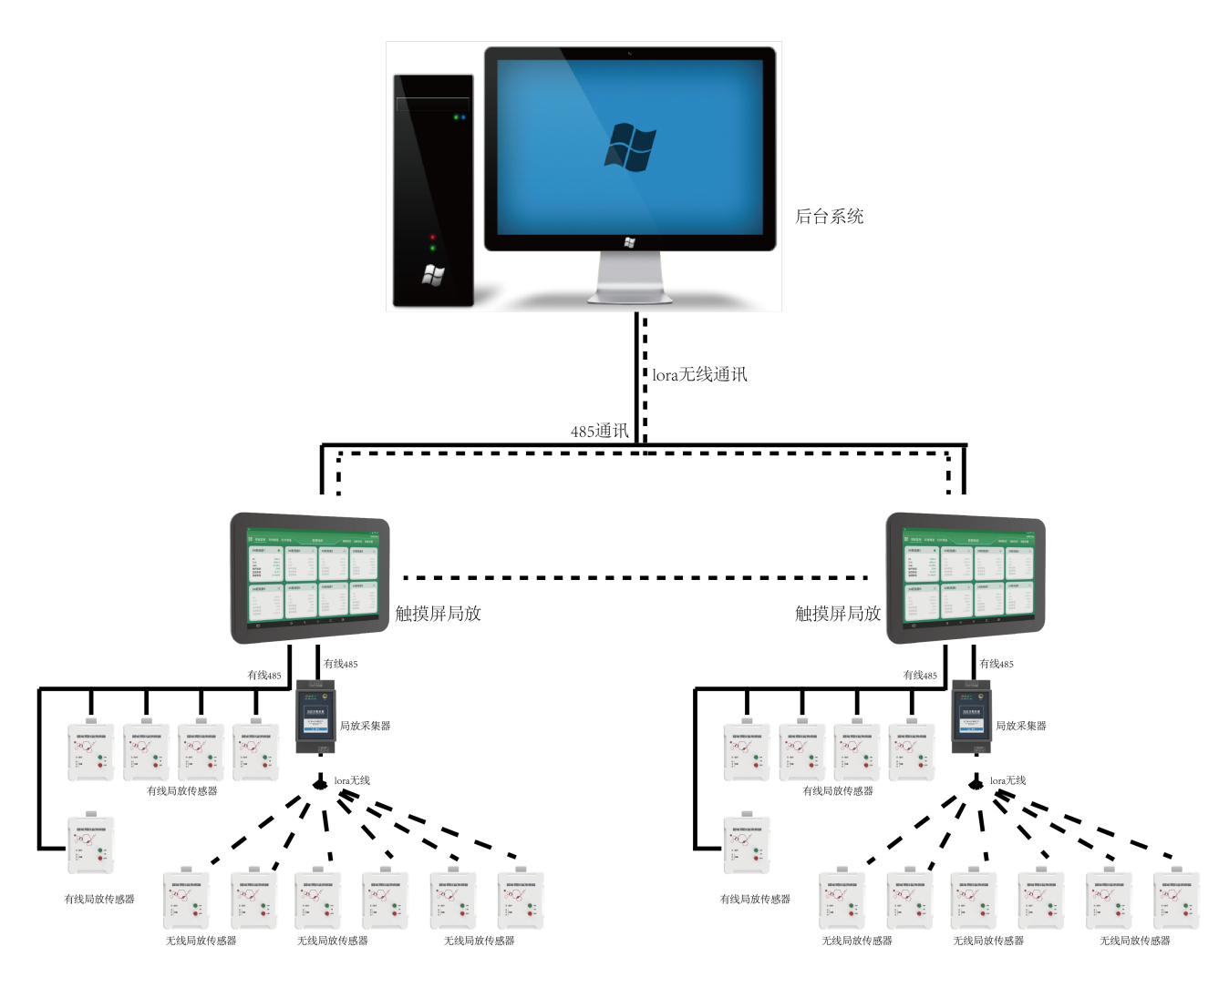

2.1、监控主机

2.1.1、装置功能
功能 | 功能介绍
显示界面 | 10寸触摸屏显示
报警功能 | 记录发生越限事件的传感器编号、安装位置以及报警时间等信息，最多记录3个月历史传感器报警事件；超过3个月自动覆盖之前数据
曲线显示功能 | 可实时显示传感器数据曲线
通讯功能 | ① 1路10/100M自适应网口  ② 4路R485接口，1路与主站通讯，2路接下端设备通讯、1路备用  ③ 1路4G（选配）功能数据网络传输云平台  ④ 1路lora通讯（选配）、可接下端局放传感器数据
输入输出功能 | 提供2路开关量输入、2路继电器输出功能

2.1.2、技术参数
技术参数 |  | 技术指标
使用环境 | 环境温度 | -10℃～+55℃（正常工作）
使用环境 | 环境湿度 | ≤95%
使用环境 | 大气压力 | 80～110KPa
使用环境 | 海拔高度 | ≤2500米
工作电源 | 电 源 | DC12V
工作电源 | 功 耗 | ≤10W
工作电源 | 隔离耐压 | 2KV
绝缘性能 | 抗电强度 | 外壳与端子之间大于AC2000V
绝缘性能 | 绝缘性能 | 外壳与端子之间大于100ΜΩ
绝缘性能 | 抗 震 性 | 10～55～10Hz 2g 1min
绝缘性能 | 抗 干 扰 | 符合GB/T17626.8-2018标准
系 统 | CPU | RK3288/4 核主频 1.6GHz  ARM Cortex-A17 架构
系 统 | 运行内存 | 2GB
系 统 | 存储 | 8GB EMMC
系 统 | 操作系统 | Android 7.1
系 统 | GPU | ARM Mali-T764  OpenGLES1.1/2.0/3.0  OPEN  VG1.1 ，OPENCL ，Directx11
屏 幕 | 屏幕尺寸 | 10寸
屏 幕 | 分辨率 | 1024*600 比例16:9
屏 幕 | 触摸形式 | 电容式3点
屏 幕 | 亮度 | 400cd/㎡
屏 幕 | 视角 | 全视角 IPS
接口 | HDMIN接口 | 1路
接口 | USB | 4路
接口 | 安卓数据接口 | 1路
接口 | TF | 1路
接口 | SIM卡接口 | 1路
接入数量 |  | 有线局放传感器80个（局放传感器单独直流源供电）无线局放传感器80个
外形尺寸 |  | 256*170*37mm
安装方式 |  | 嵌入式安装

2.2、（YTD-FR02/03）有线局放传感器
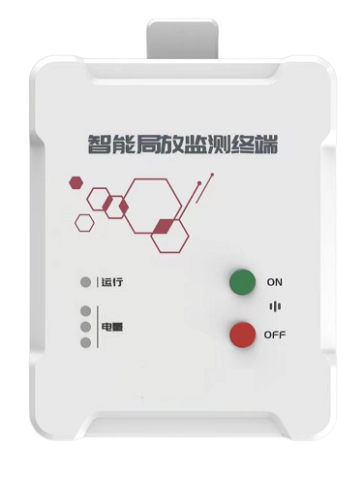
产品参数
名称 |  | 技术参数
超声波 | 检测频带 | 40K±1KHz
超声波 | 检测动态范围 | 0~60dBuV
TEV | 检测带宽 | 3~100MHz
TEV | 检测动态范围 | 0~60dBmV
UHF独立传感器) | 检测带宽 | 300~1500MHz
UHF独立传感器) | 检测动态范围 | -70~10dBm
平均等效高度 |  | ≥10mm
噪声检测范围 |  | 40~80dB
温度检测范围 |  | -40~85℃
湿度检测范围 |  | 5~90%RH
供电方式 |  | DC12-24V
通讯协议 |  | MODBUS RTU
通讯波特率 |  | 9600bit/s
工作温度 |  | -30~70℃
采样周期 |  | 4S
尺寸 |  | 152mm*98*49mm
安装方式 |  | 强磁吸附式安装

2.3、（YTD-FR02W/03W）无线局放传感器
产品参数
名称 |  | 技术参数
超声波 | 检测频带 | 40K±1KHz
超声波 | 检测动态范围 | 0~60dBuV
TEV | 检测带宽 | 3~100MHz
TEV | 检测动态范围 | 0~60dBmV
UHF（选配） | 检测带宽 | 300~1500MHz
UHF（选配） | 检测动态范围 | -70~10dBm
平均等效高度 |  | ≥10mm
噪声检测范围 |  | 40~80dB
供电方式 |  | 锂电池
电池使用寿命 |  | 3年
无线传输频段 |  | 470~510MHz
最大传输距离 |  | ≤300米（可视距离）
工作温度 |  | -30~70℃
采样周期 |  | 2小时（默认）
开关机方式 |  | 物理按键
上送方式 |  | 支持单次手动上送和定时上送
尺寸 |  | 152mm*98*49mm
安装方式 |  | 强磁吸附式安装

系统配置

3.1、显示界面
当配置有局放时，局放数据界面单独显示；当点局放监测界面时可实时展示所有局放传感的数据。
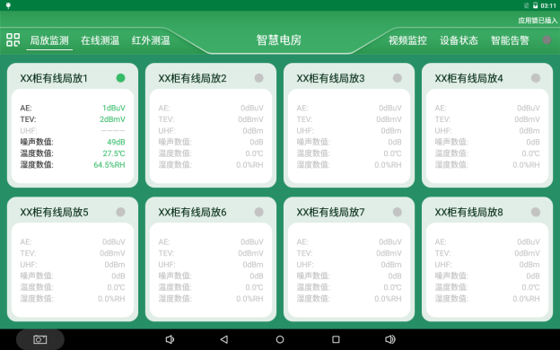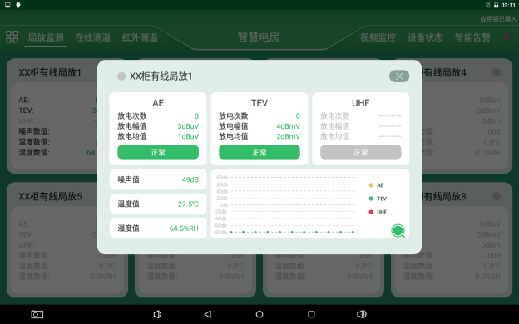

3.2、设备状态
设备状态栏可实时观察到本设备接入多个传感器以及传感器在离线情况。
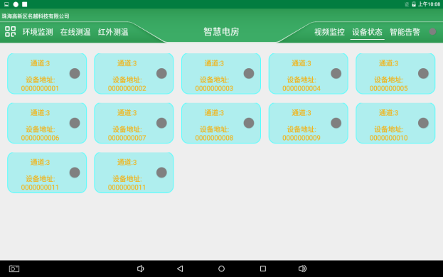

3.3、智能告警
当本设备设置越限值时所采集的数据超过设定的越限值后会形成报警事件存储在告警界面，以供巡检人员实时查看改设备所安装环境是否有异常情况。
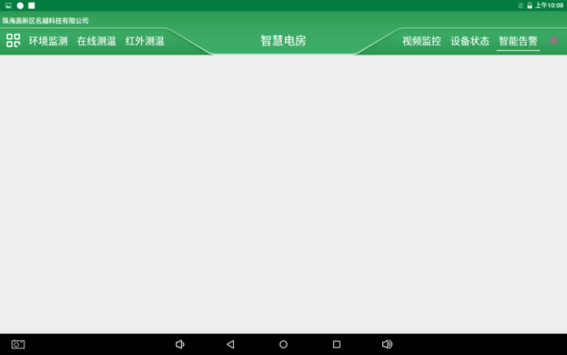

3.4、设备信息
可根据查看设备信息列表看出所监控设备接入有那些传感器，传感器的地址信息等。
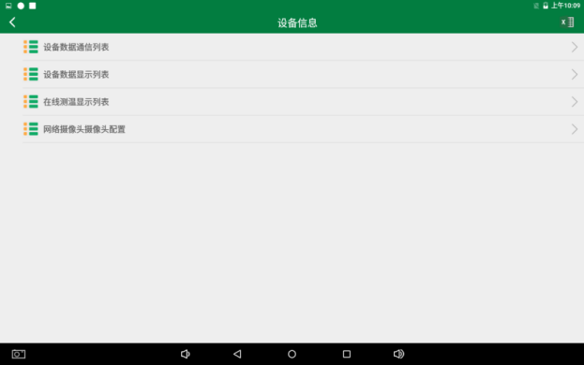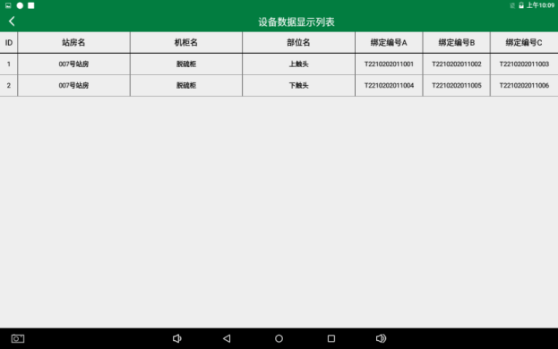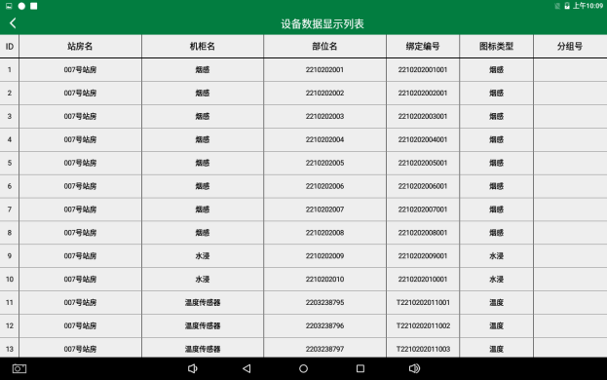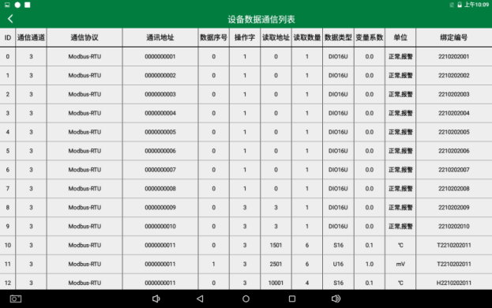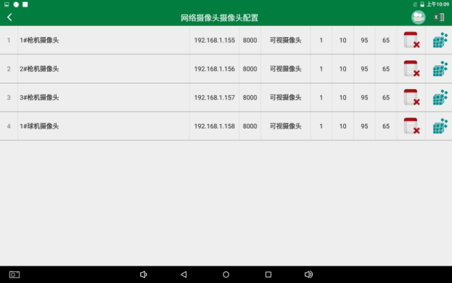

3.5、参数设置
可对显示名称、密码、报警参数、通讯参数、数据存储时间等各种参数信息设置。
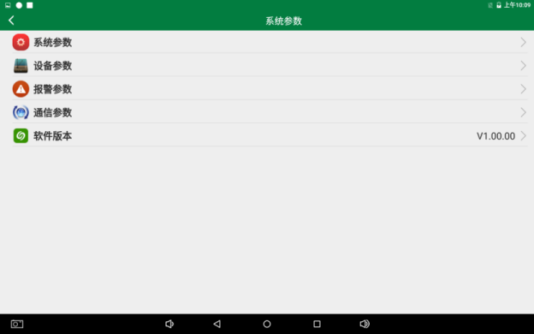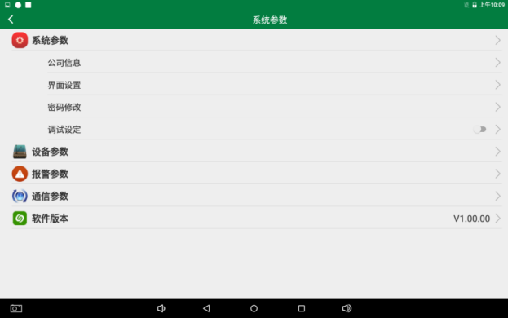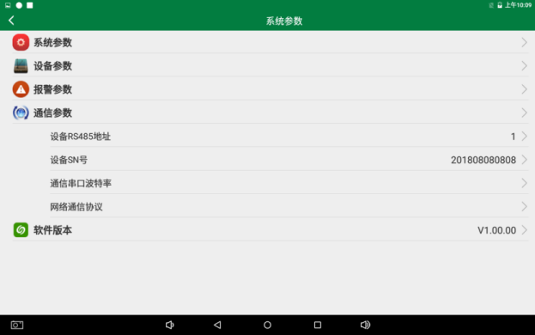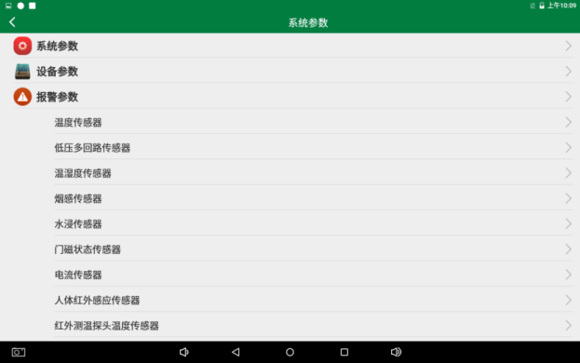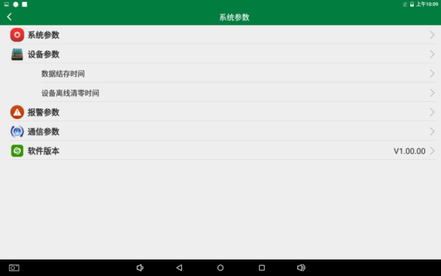

四、安装说明

4.1、端子图/接线图
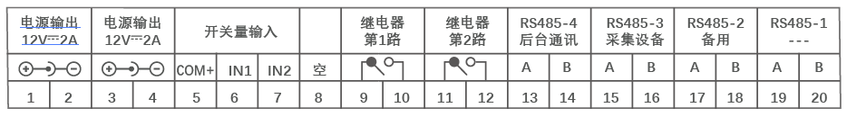
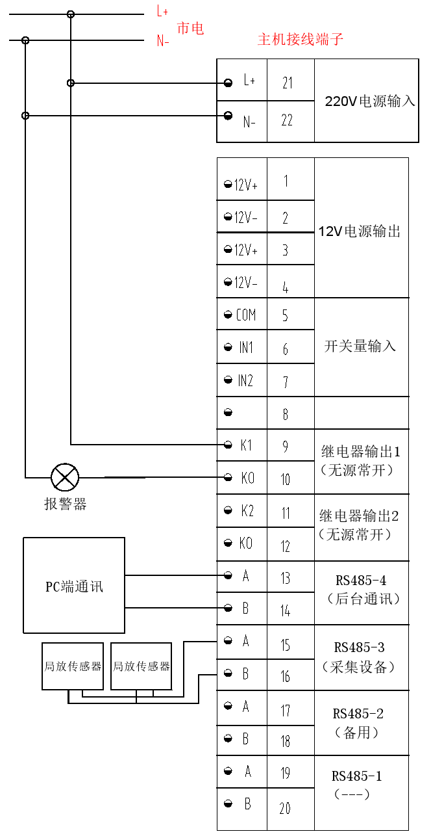

4.2、外形尺寸图
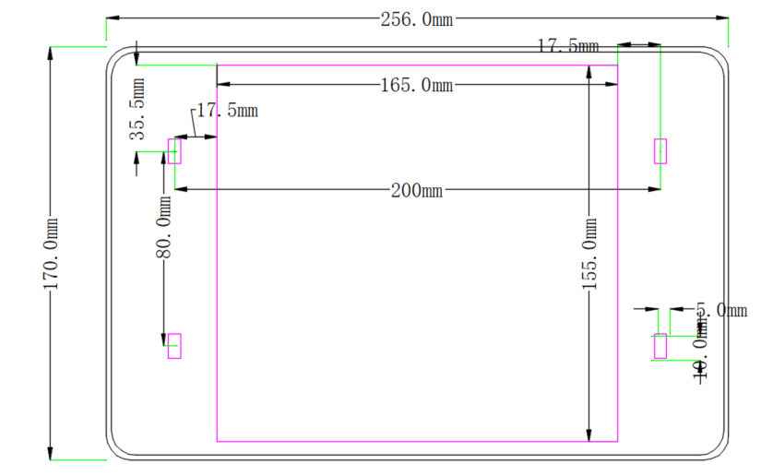
外形尺寸：256*170*37mm 开孔尺寸：165*155mm 固定螺丝大小M3

五、维护与保养
▶ 装置为高性能电子设备，运输和拆封是务必轻拿轻放，不应受到剧烈冲击。因根据GB/T15464《仪器仪表报装通用技术条件》的规定运输和存储。保存的地方环境温度为0~40℃，相对湿度不超过85%空气中无腐蚀性气体；
▶ 所用非授权的私自拆机行为将视为自动放弃享有的保修权利；
▶ 非专业人员请勿拆卸；
▶ 装置的维修工作需要专业的技术人员进行维修；
▶ 装置异常时请及时与厂家联系，请勿自行维修；
▶ 切勿将装置置于潮湿或有凝露的环境中运行；
▶ 切勿将装置置于有易燃物和水蒸气的环境中运行；
▶ 请勿将装置置露天放置，以免淋湿或暴晒；

